TÌM HIỂU SƠ LƯỢC VỀ TRƯỜNG PHÁI HỘI HỌA ẤN TƯỢNG

I. Mục tiêu
- Kiến thức: Biết sơ lược về một số tác giả, tác phẩm của trường phái hội họa Ấn tượng từ cuối thế kỉ XIX đến đầu thế kỉ XX.
- Kĩ năng: Giới thiệu, nhận xét và nêu được cảm nhận về các tác phẩm.
- Thái độ: Có ý thức giữ gìn, học tập và trân trọng giá trị nghệ thuật của các tác phẩm
II. Phương pháp và hình thức tổ chức
1. Phương pháp
- Phương pháp quan sát.
- Phương pháp trực quan gợi mở.
- Phương pháp luyện tập, thực hành sáng tạo.
2. Hình thức tổ chức
+ Hoạt động cá nhân
+ Hoạt động nhóm
III. Đồ dùng và phương tiện
1. GV chuẩn bị:
- Hình ảnh phù hợp với chủ đề:
+ Tranh, ảnh một số tác giả, tác phẩm tiêu biểu của mĩ thuật phương Tây cuối thế kỷ XIX – XX.
+ Một số bài mô phỏng của học sinh.
- Sách học mĩ thuật 8 theo định hướng phát triển năng lực học sinh.
2. HS chuẩn bị:
- Sách học mĩ thuật 8 theo định hướng phát triển năng lực học sinh.
- Bút chì, màu vẽ, giấy vẽ, hồ dán…
- Sưu tầm tranh, ảnh, tư liệu về mĩ thuật phương Tây cuối thế kỉ XIX đến đầu thế kỉ XX.
IV. Các hoạt động dạy – học
- ổn định tổ chức:
2-Kiểm tra bài cũ
Nêu tên một số tác phẩm của họa sĩ Van- Gốc
3- Bài mới
Giới thiệu bài

Nội dung | Hoạt động của giáo viên | Hoạt động của HS | Đồ dùng/  phương tiện/sản phẩm của HS
-Chú trọng đến ánh sáng, nét vẽ ngắn rõ vệt bút.  -Màu sắc tươi sáng.  -Chủ đề con người, cảnh vật  -Trường phái “ấn tượng” được lấy tên từ bức tranh “ấn tượng mặt trời mọc” | - Giáo viên yêu cầu học sinh đọc nội dung trong sách học mĩ thuật trang 59, 60 để tìm hiểu về một số tác giả, tác phẩm tiêu biểu của trường phái hội họa ấn tượng.  - Tác phẩm Ấn tượng mặt trời mọc – Họa sĩ Monet  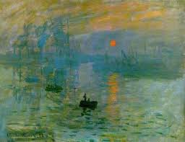  - Tác phẩm Chiều chủ nhật trên đảo La Grande Jatte- Họa sĩ Georges Senurat.  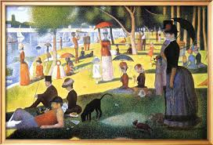  - Tác phẩm Hoa diễn vĩ – Họa sĩ Vincent van Gogh  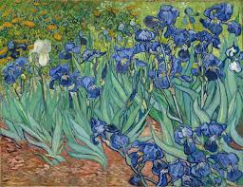  - Tác phẩm Hai cô giá bên bờ biển – Họa sĩ Paul Gauguin  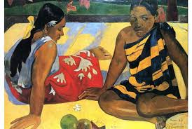  Thảo luận nhóm:  Nhóm 1: Nhận xét về phong cách thể hiện?  Nhóm 2: Nhận xét về màu sắc?  Nhóm 3: Chủ đề sáng tác?  Nhóm 4: Nêu sự ra đời của trường phái ấn tượng?  - Giáo viên nhấn mạnh: Tác phẩm thuộc trường phái hội họa ấn tượng được các họa sĩ vẽ nhanh để ghi lại cảm xúc của mình trước những khoảng khắc của cuộc sống như con người, cảnh vật, … Lối vẽ nhanh, không quá chú trọng về hình, thể hiện sự thay đổi của không gian, ánh sáng bằng màu sắc với các nét vẽ ngắn, rõ vệt bút tạo nên đặc điểm dễ nhận biết của các tác phẩm thuộc trường phái Ấn tượng. | - Đọc nội dung trong sách học mĩ thuật  -Chú trọng đến ánh sáng, nét vẽ ngắn rõ vệt bút.  -Màu sắc tươi sáng.  -Chủ đề con người, cảnh vật  -Trường phái “ấn tượng” được lấy tên từ bức tranh “ấn tượng mặt trời mọc”  - Lắng nghe
4. Củng cố:
- GV hệ thống nội dung bài học
5.Dặn dò :
- Chuẩn bị tiết 2 Tìm hiểu sơ lược về một số trường phái hội họa phương tây

Bổ sung
…………………………………………………………………………………………………
………………………………………………………………………………………..................
………………………………………………………………………………………..................

